5.10新龙小一班今日动态
一、来园情况
今天来园24名幼儿，进入教室能放好物品自主喝牛奶的小朋友是：赵翊帆、陆钦瀚、韩凯风、罗恩哲、吕秦川、刘然诺、高翊桐、谢意增、周佳毅、吴 律、曹李安、王启轩、李依恬、楚慕凡、许米诺、黄馨宁、仇思诺、万佳妮、高依诺、赵诺一、杜妍汐、蔡书歆、李雨佳、赵伊凡。

二、区域活动
能自选区域并认真游戏的小朋友是：赵翊帆、陆钦瀚、韩凯风、罗恩哲、吕秦川、刘然诺、高翊桐、谢意增、周佳毅、吴 律、曹李安、王启轩、李依恬、楚慕凡、许米诺、黄馨宁、仇思诺、万佳妮、高依诺、赵诺一、杜妍汐、蔡书歆、李雨佳、赵伊凡。

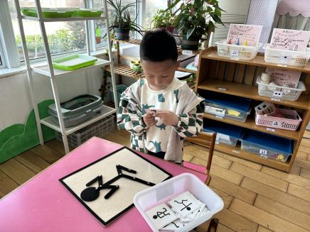 | 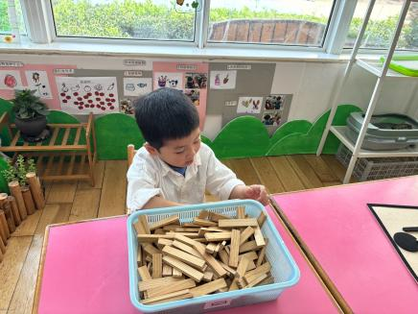 | 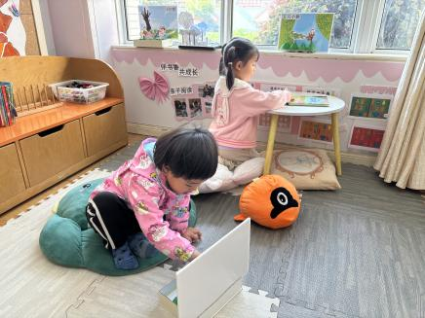
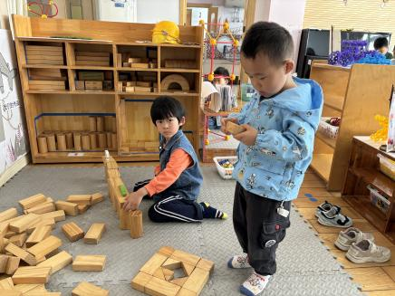 | 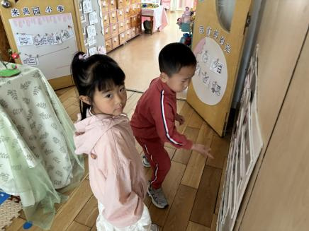 | 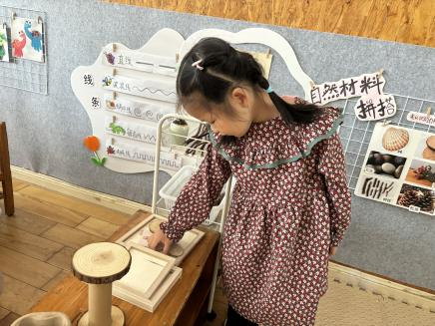
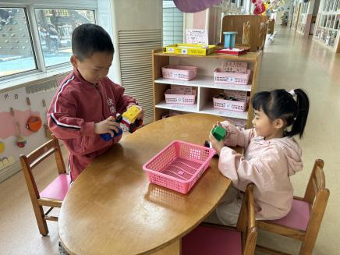 | 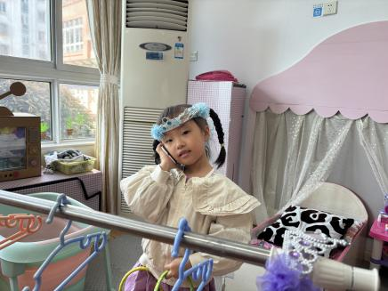 | 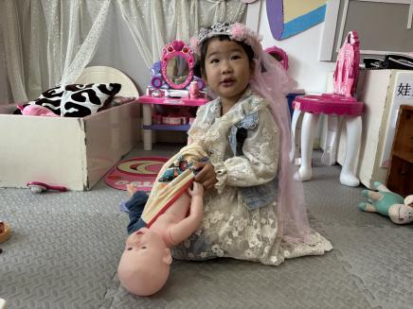

- 集体活动《美术：手指点画》
手指点画就是用手指当画笔,用点的形式画画，主要锻炼孩子手指力量以及手眼协调能力。本次活动主要是让孩子在欣赏手指点画的作品的基础上，让孩子们发展的想象空间，并能有序地学会手指点画的方法，同时能用手指蘸颜料通过拼接做成不同的物体。
大多数的孩子喜欢用手指画画的感觉，对于孩子来说，用手指画画是最能满足情感的其中一种创造性表达方式。幼儿曾经画过手指点画桃花，孩子们对手指点画很感兴趣，但是手指点画的造型接触的并不多。
在活动中能尝试用手指点画的形式，表现出各种物体的基本形态的小朋友是：赵翊帆、陆钦瀚、韩凯风、罗恩哲、吕秦川、刘然诺、高翊桐、谢意增、周佳毅、吴 律、曹李安、王启轩、李依恬、楚慕凡、许米诺、黄馨宁、仇思诺、万佳妮、高依诺、赵诺一、杜妍汐、蔡书歆、李雨佳、赵伊凡。

四、请您关注
各位家长你好，本月又迎来了我们的园本节日“巧手节”，我们将围绕“各种各样的船”展开活动，今天我们发放调查表，大家和孩子商量后完成调查表，着重思考：怎样让船动起来？（因本次活动分为幼儿制作和亲子小制作，请大家结合自己的调查表准备两份材料哦！）

